# **python基础：认识环境并搭建开发环境**

## 一概述：

**本章节主要教大家学会安装Python开发环境，里边包含了MAC和WINDOWS下的安装和使用。我们将带大家认识Python编程环境以及编写Python下的hello,world程序。首先要做的是如何在一台没有Python环境的电脑上配置好Python的编程环境，我们将从Python的下载、安装和使用方面一步步带大家认识并搭建自己的Python环境，幸运的是这些都是免费的。最后我们用Python编写出的hello,world经典程序来打开Python编程世界的大门！**

**二学习目标：**

**1：下载并安装python编程环境**

**2：能编写“Hello,world”程序来测试python环境是否安装成功**

**3：学会用“print”来做自我介绍**

**三Python下载：**

* **官网下载地址：<https://www.python.org>**
* **进入官网如下图所示:**

**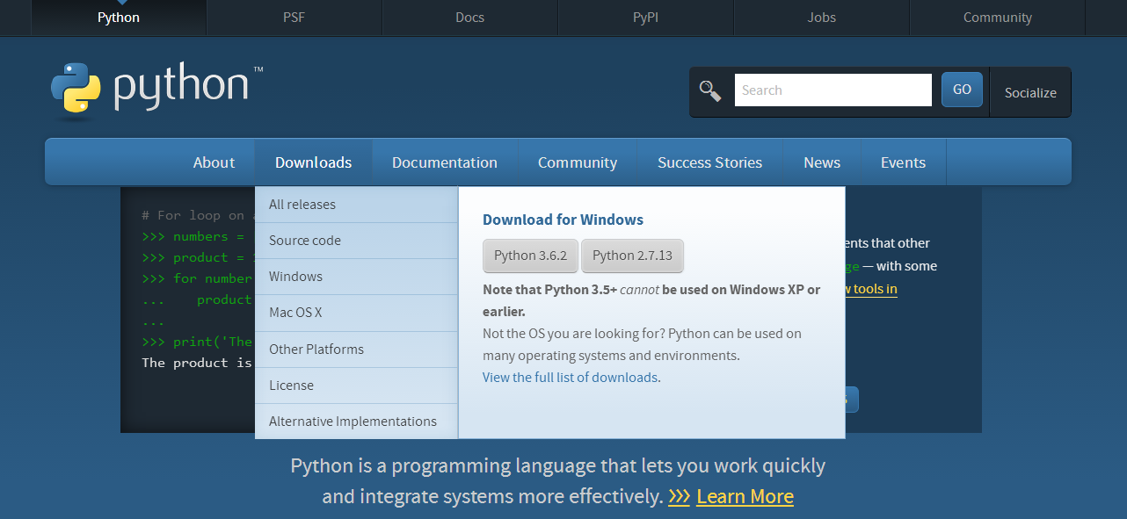**

**①在“Downloads”菜单下面选择适合自己的操作系统的版本（如“WINDOWS”）**

**②本课程使用的是最新的稳定版本“python3.6.2”.建议采用可执行文件安装**

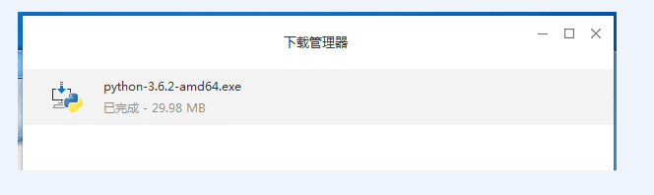

**四Python安装（WINDOWS与MAC）：**

### **①在WINDOWS上安装Python**

* **先看自己WINDOWS版本（64位还是32位）的，则对应的下载[64位安装程序](https://www.python.org/ftp/python/3.6.2/python-3.6.2-amd64.exe)或者[32位安装程序](https://www.python.org/ftp/python/3.6.2/python-3.6.2.exe)。**
* **双击可执行安装文件，一路继续下去。**
* **注意：选择 Install Now 立即安装，而不需要选择 Customize installation自定义安装。下面两个选择勾选不勾选都不影响安装（建议勾选）。**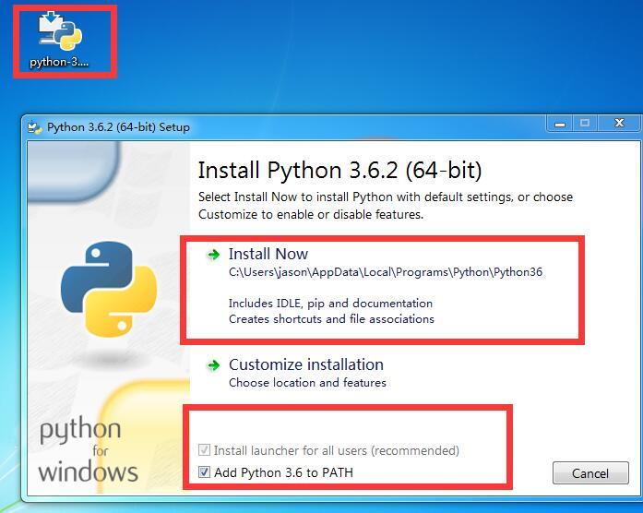
* **安装成功界面如下所示，点击“close”按钮完成安装。**

**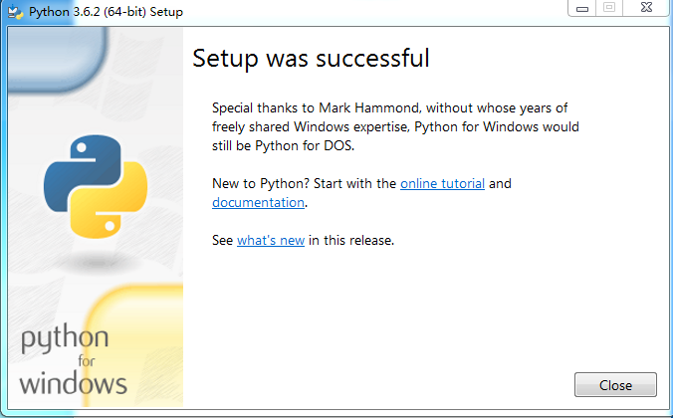**

**五Python使用：**

* **Pyton的自带编程环境是IDLE，它在之前的Python安装时已经自动安装了，在您的电脑的搜索框中搜索IDLE就会出现如下图所示界面，点击打开IDLE就可以了。**

**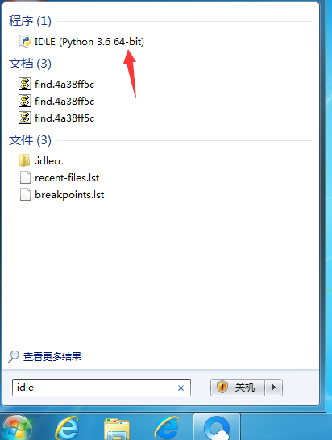**

* **如果你最终打开的程序界面如下图所示，那么恭喜你Python环境的安装已经完成90%,只剩下最后一步测试了。**

**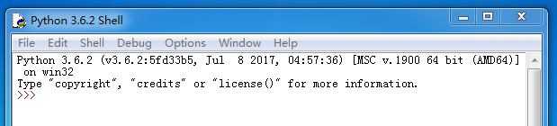**

### **②在Mac上安装Python**

**如果你正在使用Mac，系统是OS X 10.8~10.10，那么系统自带的Python版本是2.7。要安装最新的Python 3.6.2，有两个方法：**

**方法一：从Python官网下载Python 3.6.2的[安装程序](https://www.python.org/ftp/python/3.5.2/python-3.5.2-macosx10.6.pkg" \t "https://www.liaoxuefeng.com/wiki/0014316089557264a6b348958f449949df42a6d3a2e542c000/_blank)（网速慢的同学请移步[国内镜像](https://pan.baidu.com/s/1kU5OCOB" \l "list/path=/pub/python" \t "https://www.liaoxuefeng.com/wiki/0014316089557264a6b348958f449949df42a6d3a2e542c000/_blank)），双击运行并安装；**

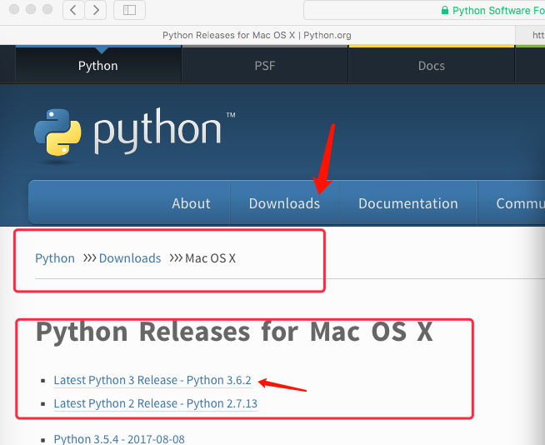

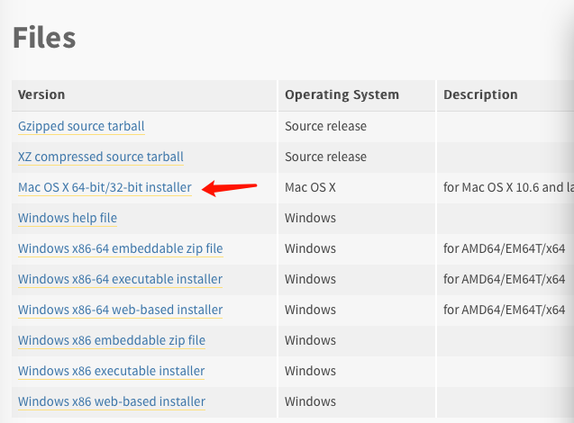

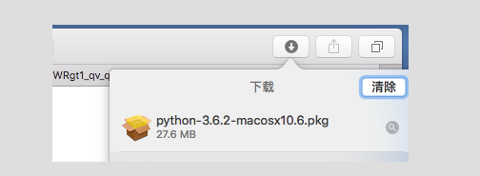

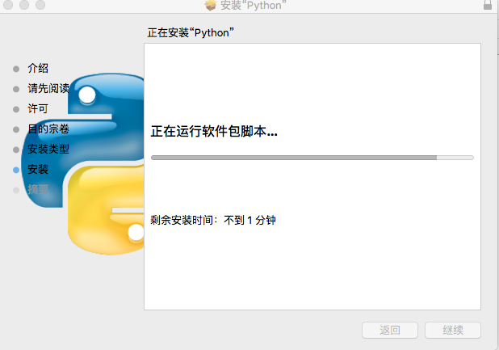

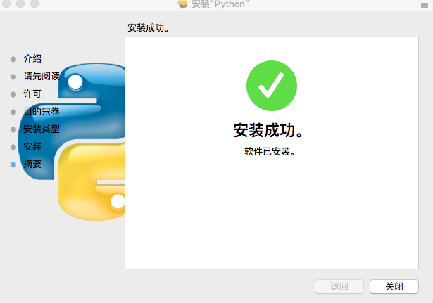

**以上步骤执行完成后，在点击**IMG_256**在进入到程序选择界面，打开IDLE工具就可以编写Python程序了！**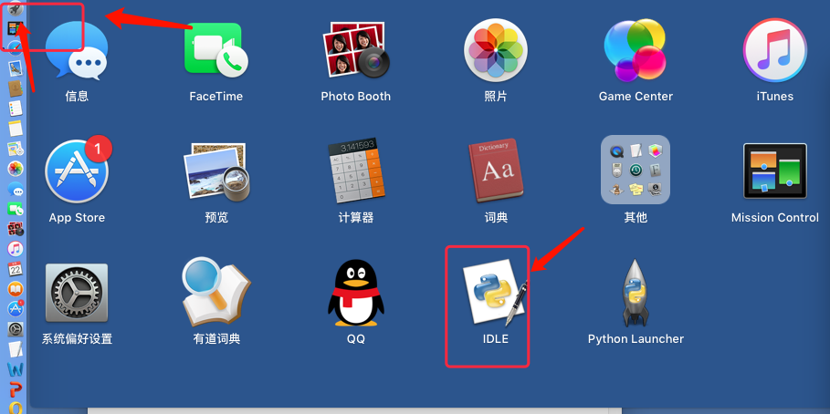

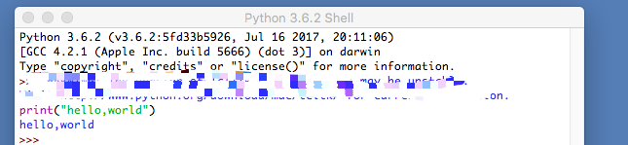

**方法二：如果安装了Homebrew，直接通过命令brew install python3安装即可。**

**六Hello,world测试：**

* **据说第一个编程语言被发明时，工程人员想测试下该语言能不能成功执行，最后决定让程序输出“hello,world”来进行测试，从此之后，“hello,world”成为安装编程语言环境后的第一条测试语句。**
* **那么聪明的你们肯定想用“hello,world”来测试一下环境安装是否成功，可是Python下的“hello,world”程序如何写呢？**

**其实非常简单，就一行print(“hello,world”)就OK了，如果你在IDLE中输入按回车后如下图所示，那么恭喜你，你已经开始用Python写程序了！**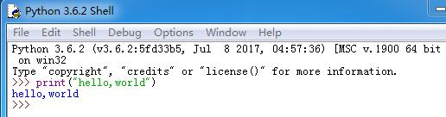

**七尝试输入中文：**

**将print(“hello,world”)双引号里面的内容换成中文。**

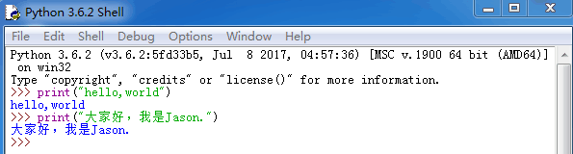

**八写Python文件：**

**对于要反复执行的程序，我们可以将其保存在文件中（注意保存的文件名为.py结尾），创建文件如下图所示，可以吃从File菜单下的New File子菜单来创建Python程序文件。**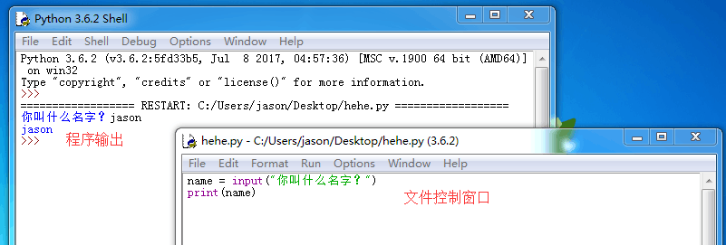

* **执行文件时点击Run下拉菜单下的Run Module或者直接按快捷键F5，即可看到文件在IDLE控制台输出。**

**九与程序的交互：**

**我们不仅可以使用print来输出，然而这些输出都是设定好的，如果修改的话必须修改程序。那么有没有在不修改程序的情况下更具输入来确定输入呢？答案是肯定的，在Python中可以使用input来实现，如下图所示：**

**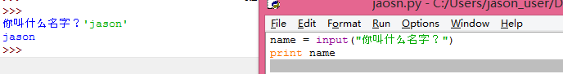**

**图中的程序首先会问：“你叫什么名字？”你直接在IDLE控制台输入你的名字告诉它，他会把你的名字记在name里边，name其实是一个变量，你可以取任意其他的名称，这在后边课程会讲到，后边要使用你的名字的时候就可以用name代替就行了。**

**九开发工具扩展：**

**1、下载安装 python <https://www.python.org/downloads/windows/>   
web-based installer 在线安装   
executable installer exe安装   
embeddable zip file 内嵌版本   
python的安装步聚可以参考<http://jingyan.baidu.com/article/0bc808fc42dfab1bd485b99f.html>，注意安装后配置 path   
2、下载安装VS Code <https://code.visualstudio.com/Download>   
3、在VS Code里安装 python 插件   
1）ctrl + shift + p 输入 ext install 选择“Extensions:install extension” 回车**  
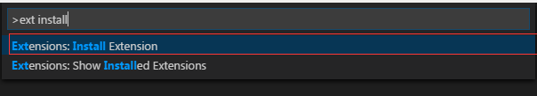   
**2) 再输入 python   
3)等待安装成功   
4、在vs code中配置运行python程序的命令   
1）ctrl + shift + p 搜索Configure Task Runner**  
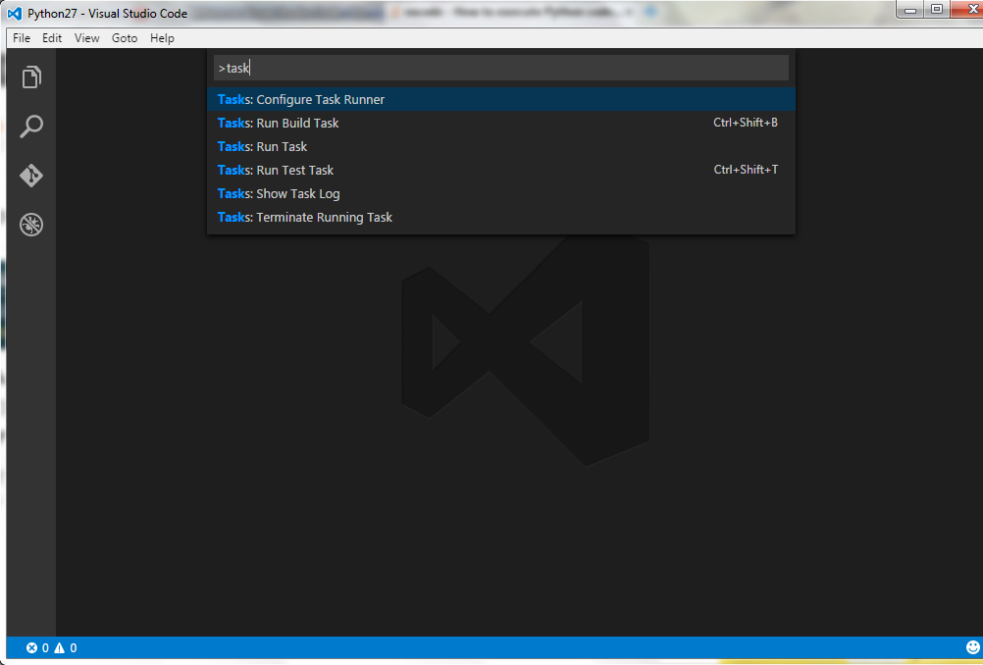  
**2）打开tasks.json   
修改 Command “tsc” 为 “python”   
修改 showOutput “silent” 为 “always”   
修改 Arguments [“Helloworld.ts”] 为 [“${file}”]   
删除 最后的一行属性 problemMatcher   
保存更改   
  
3） 使用 ctrl + shift + B 执行py程序文件**